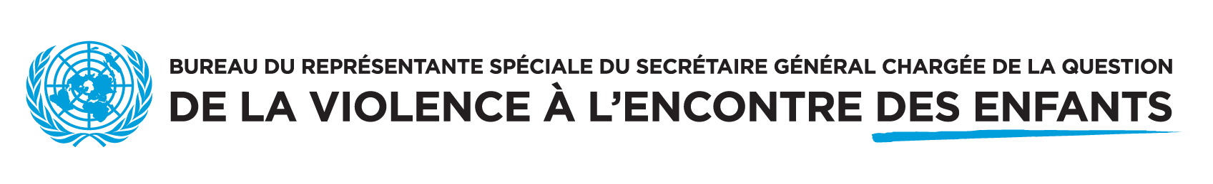

Cession de droit à l’image et de consentement parental

Veuillez télécharger, remplir et envoyer ce formulaire à luisa.sotomayorvarela@un.org , soraya.addi@un.org et à srsg-vac@un.org avec votre vidéo (sauf si vous êtes un enfant modérateur, nous avons juste besoin de ce formulaire de consentement)

Merci de votre intérêt / participation aux Dialogues des Enfants avec Najat. Si vous avez des questions au sujet du document décrivant le projet ou de ce formulaire de consentement, veuillez nous en informer en envoyant un email à srsg-vac@un.org et luisa.sotomayorvarela@un.org et soraya.addi@un.org .

L’activité :
Au cours des dernières années, et au travers des collaborations avec diverses parties prenantes, y compris des réseaux et des initiatives dirigés par des enfants, le Bureau de la Représentante Spéciale a cherché des moyens de renforcer et de rendre ses engagements directs avec les enfants plus systématiques.
Dans le cadre de ce travail, la Représentante Spéciale tiendra des consultations avec des enfants de différentes régions sur la question de la violence à l’encontre des enfants liée aux voyages et au tourisme.
Pendant l’événement, les enfants auront différents rôles: certains animeront le dialogue, certains poseront des questions par le biais de vidéos préenregistrées, d’autres publieront des questions écrites dans le chat des questions et réponses, et d’autres écouteront. Les enfants animant l’événement peuvent également être invités à créer une courte vidéo résumant les principaux points de la discussion et recommandations d’action.
Les enfants modérateurs et les enfants envoyant des vidéos préenregistrées (avec leurs tuteurs) doivent signer le formulaire de consentement suivant. Les questions ou messages vidéo enregistrés pour l’événement pourront être utilisés dans le matériel de communication créé par le Bureau de la Représentante Spéciale et mis sur le site internet du Bureau.
Les enfants qui enverront des vidéos sont invités à n’afficher que leur prénom (ou un faux nom s’ils ne se sentent pas à l’aise de partager leur prénom), leur âge et leur pays s’ils se sentent à l’aise de le faire. Ceci est demandé afin de protéger la vie privée des enfants.
Nous n’utiliserons les vidéos qu’aux fins prévues, comme indiqué dans la description de ce projet.
Le consentement peut être retiré à tout moment si vous n’êtes plus satisfait de l’utilisation de la vidéo pour quelque raison que ce soit.
À remplir par le parent ou le.a tuteur.rice :
Je confirme que je suis le parent / le.a tuteur.rice légal.e de:
Nom de l’enfant

Pays :

Age de l’enfant :

En soumettant ce formulaire :
- Je confirme que je consens à ce que mon enfant enregistre une vidéo qui sera utilisée par la SRSG-VAC pour les Dialogues des Enfants avec Najat tel que décrit au paragraphe 2 du présent document.
- J’accepte que la SRSG-VAC puisse utiliser la vidéo aux fins énoncées dans la description du projet.
- J’ai parlé de ce projet avec mon enfant et j’accorde la permission de diffuser la vidéo en son nom.
- J’autorise l’affichage du prénom, de l’âge et du pays de mon enfant avec sa vidéo.

Mon nom :

Ma relation à l’enfant :

Mon numéro de téléphone ou contact email :

Signature :

Date :

A remplir par l’enfant participant à l’activité :

Veuillez remplir votre nom, signature et la date ci-dessous si vous :

- Comprenez pourquoi la SRSG-VAC recueille ces vidéos d’enfants posant des questions à Najat sur la relation entre les voyages et le tourisme et la violence à l’encontre des enfants.
- Êtes heureux de participer à ce projet.
- Acceptez que votre vidéo puisse être utilisée comme indiqué dans la description du projet.

Nom :

Signature :

Date :

